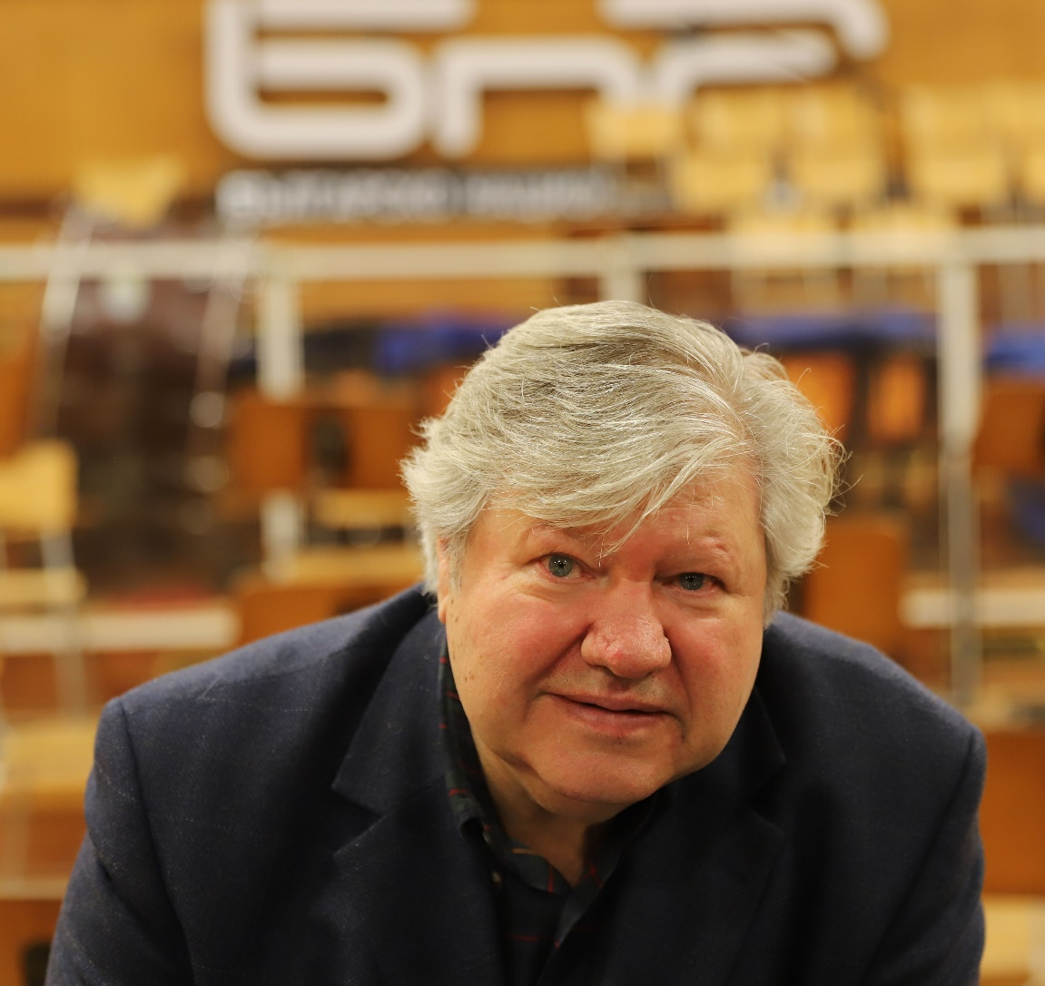

Академик Георги Любенов Минчев е роден на 29 януари 1939 г. в София в семейството на Любен Минчев (1904-1959) известен оперен певец и педагог.
През 1952 г. постъпва в Езиковата гимназия гр. Ловеч със специалност френски език.
През 1958 г. постъпва в Българската Държавна Консерватория със специалност „композиция” в класа на проф. Марин Големинов. Завършва Консерваторията през 1963 г.
През 1968 г. в продължение на две години специализира композиция в Московската консерватория при Родион Шчедрин и паралелно при Арам Хачатурян. Дипломира се през 1970 г.
През 1972 г. печели Голямата стипендия на ЮНЕСКО за „Изкуство ” и специализира в САЩ, Франция и Англия. В Парижката консерватория учи при големия френски композитор Оливие Месиан.
По-късно специализира в Института за Координация и Електро-акустични Изследвания IRCAM Центъра Бобур в Париж при известния съвременен композитор Лучано Берио.
През 1959 г. започва работа в Българското национално радио, работи там 40 години, като заема последователно различни длъжности. От 1989 г. е Музикален директор и Главен Художествен Ръководител на Музикалната продукция и състави на БНР. Успоредно с това е много години Секретар, Заместник Председател и Главен секретар на Съюза на българските композитери.
Творчеството на Минчев обхваща почти всички музикални жанрове: повече от 22 симфонични произведения, многоактен балет „Fahrenheit 451” (по Рей Бредбъри), камерна, хорова, сценична музика, повече от 100 солови, хорови, детски, и други песни, повече от 350 фолклорни обработки, хармонизации и оркестрации, както и музиката на 5 игрални художествени филма. По-голяма част от по-крупните му произведения са поръчка от престижни международни институции, радиоорганизации, оркестри и фестивали. Бил е член в състава на 26 международни журита, на много Международни конкурси по композиция, участвал е в Международните трибуни на музиката в Париж, Истанбул и Манила, няколко години подред е участвал в групата на музикалните експерти към EBU (European Broadcasting Union) в Женева. Като изпълняван автор в повече от 140 програми на симфонични концерти, името му присъства в афишите на 16 големи и известни международни фестивали. Негови партитури са издавани от 4 музикални издателства в България, Русия, Швейцария и САЩ. Плочи и Компакт дискове с негови творби са издадени от 8 издателства в България, Русия, Италия, Германия, Испания и САЩ.Записи на негови произведения – студийни и документални, са осъществени в повече от 20 големи музикални компании, звукозаписни студиа и радиодомове.
Награждаван е с най-високи национални и множество международни награди, ордени и медали. Носител е на званията „Заслужил артист” и „Лауреат на Димитровска награда”. Носител е на Голямата награда за Музика от Софийска Градска Община. През 1989 г. е удостоен с Европейската награда „Лоренцо Великолепният” на Международната Академия „Медичи” във Флоренция, като му е присъдено званието „Почeтен член ” и „Почeтен Сенатор” на Академията. Носител е на Голямата награда „Сирак Скитник” на Българското Национално Радио за цялостен принос, „Златен век” на Министерството на Културата. Концертът му за пиано е селекционирана творба от Международната асоциация на музикалните експерти в САЩ, номиниранa е за наградата „Кусевицки” и е класирана на първо място между препоръчаните творби на Международната трибуна на композитора в Париж. Негови симфонични, камерни пиеси и песни са печелили призове и награди на множество конкурси. Песента „Алтън Мара” присъства във втория албум на „Мистерията на българските гласове ”, отличен с „Грами” през 1990 г.
Творби на Георги Минчев са изпълнявани в България, Франция, Германия, Италия, Швейцария, Русия, Полша, Чехия, Словакия, Куба, Колумбия, Австралия, Гърция, Канада, Белгия , Австрия, Сан Марино, САЩ, Холандия, Испания, Великобритания, Япония, Финландия.
Владее отлично френски и руски, и сравнително добре английски езици.

